
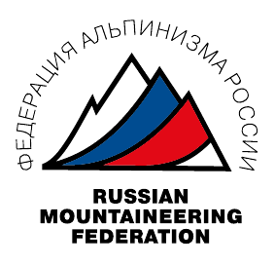

Семинар по подготовке спортивных судей по альпинизму
пройдет 24-25 апреля в Красноярске.

Инициатива проведения семинара в Сибири принадлежит Красноярской федерации альпинизма. Организаторы семинара: Федерация альпинизма России, Высшая горная школа, Федерация альпинизма Красноярского края. Партнеры семинара: Red Fox, Vento, Российский горный клуб. К участию в семинаре приглашены судьи II , I и Всероссийской (Всесоюзной) категорий по альпинизму; мастера спорта, кандидаты в мастера спорта и спортсмены I разряда по альпинизму.

Теоретическая часть семинара включает в себя следующие темы:

- Положение о судьях и квалификационные судейские требования в виде спорта «альпинизм», порядок оформления документов и условия присвоения судейских категорий.
Докладчик судья ВК Болдырева Н.А.

- Регламенты и методики судейства очных классов соревнований в альпинизме.
Докладчик судья 1 кат. Яковенко А.Н.

- Правила соревнований в виде спорта «альпинизм» и изменения в них.
Федеральный закон о спорте.
Докладчик судья ВК Шабалин П.Э.

- Новая методика судейства заочных классов соревнований в альпинизме.
Докладчик судья 1 кат. Дэви М.М.

В практической части семинара - ознакомление с отчетами команд, участвующих в Чемпионате России по альпинизму в классе первопрохождений и стажировка при судействе Чемпионата России в классе первопрохождений.
Участие в семинаре платное. Все расходы несут командирующие организации.
Положение/вызов опубликованы на сайте Федерации альпинизма России.

